San José del Guaviare, 16 de abril de 2025

100-102-018-2025

Doctor

**GERMÁN AMEZQUITA NIÑO**

Gerente

E.S.E Hospital San José del Guaviare

Asunto: Resultado Plan de Acción - Evaluación por áreas I trimestre vigencia 2025.

Reciba un cordial saludo, Dr. Germán.

De conformidad a la Ley 909 de 2004, Acuerdo 006 del 29 de mayo de 2024, el Plan de Gestión “*El Hospital a Su Servicio*”, 2024 – 2027 y la Resolución Nº 0095 de fecha 31 de enero de 2025 “Por medio del cual se adopta el Plan de Acción Institucional de la E.S.E Hospital San José del Guaviare, para la vigencia 2025”, se realizó evaluación del I trimestre de la vigencia 2025, de las actividades propuestas a realizar dentro del Plan de Acción *“EL HOSPITAL A SU SERVICIO”*.

La entidad cuenta con cinco objetivos estratégicos, así:

Imagen 1. Objetivos estratégicos.

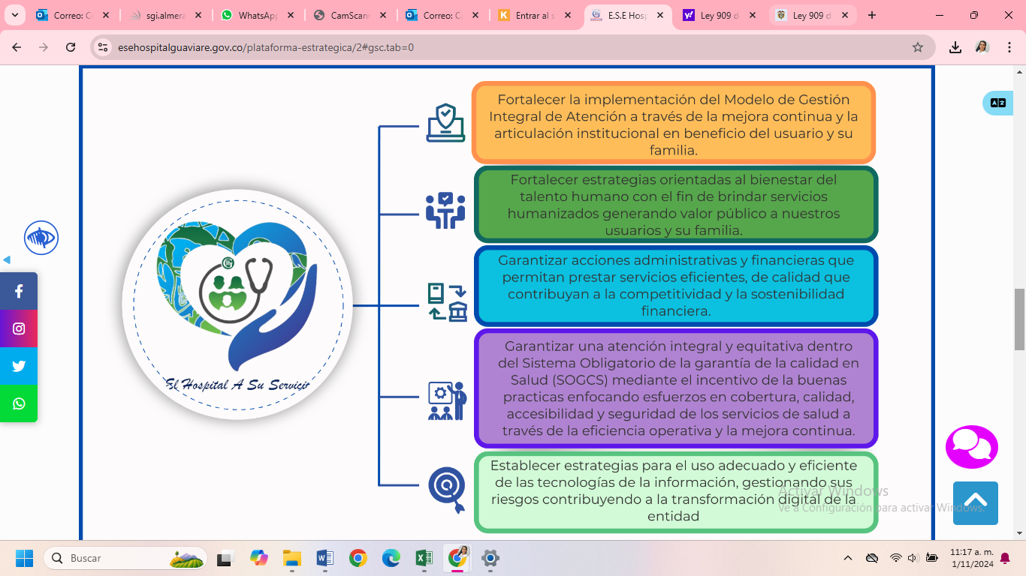

Cada objetivo comprende el siguiente número de actividades, así: el **Objetivo 1** cuenta con 1 proyecto y 10 actividades; **Objetivo 2** cuenta con 1 proyecto y 21 actividades; **Objetivo 3** cuenta con 1 proyecto y 20 actividades; **Objetivo 4** cuenta con 1 proyecto y 4 actividades; y el **Objetivo 5** cuenta con 1 proyecto y 7 actividades, de esta manera el plan de acción está conformado por 62 actividades.

Durante el periodo evaluado se hizo la verificación teniendo en cuenta las actividades que debían presentar cumplimiento en el primer trimestre de la vigencia 2025, realizando el cargue de las evidencias respectivas en el software Almera. Solo se verificaron 50 actividades, obteniendo el siguiente resultado:

**OBJETIVO 1:** De las 10 actividades que tiene este objetivo, todas fueron evaluables en el primer trimestre, dando cumplimiento del 25.00%.

**OBJETIVO 2:** De las 21 actividades que tiene este objetivo, fueron evaluables en el primer trimestre solo 14 actividades. De las cuales, 4 actividades no contaron con evidencia cargada en la plataforma de Almera, teniendo en cuenta lo anterior se registró un cumplimiento del 28.69%.

**OBJETIVO 3:** De las 20 actividades que tiene este objetivo, fueron evaluables en el primer trimestre solo 17 actividades. De las cuales, 2 actividades no contaron con evidencia de cumplimiento y 4 actividades por Resolución Nº 0095 de fecha 31 de enero de 2025, tienen plazo hasta el 30 de abril de los corrientes para el cargue de las evidencias, teniendo en cuenta lo anterior se registra un cumplimiento del 14.71%.

**OBJETIVO 4:** De las 4 actividades que tiene este objetivo, todas fueron evaluables en el primer trimestre, dando cumplimiento y obteniendo un porcentaje del 62.50%.

**OBJETIVO 5:** De las 7 actividades que tiene este objetivo, fueron evaluables en el primer trimestre solo 5 actividades de las cuales todas adjuntaron evidencias, obtenido un cumplimiento del 30.00%.

De la anterior evaluación se obtuvo el siguiente resultado para cada uno de los 5 objetivos, así:

Tabla 1. Resultado de evaluación Plan de Acción

| **EVALUACIÓN I TRIMESTRE PLAN DE ACCIÓN VIGENCIA 2025** | |
| --- | --- |
| **Objetivo 1.** Fortalecer la implementación del Modelo de Gestión Integral de Atención a través de la mejora continua y la articulación institucional en beneficio del usuario y su familia. | **25,00%** |
| **Objetivo 2.** Fortalecer estrategias orientadas al bienestar del talento humano con el fin de brindar servicios humanizados generando valor público a nuestros usuarios y su familia. | **28,69%** |
| **Objetivo 3.** Garantizar acciones administrativas y financieras que permitan prestar servicios eficientes, de calidad que contribuyan a la competitividad y la sostenibilidad financiera. | **14,71%** |
| **Objetivo 4.** Garantizar una atención integral y equitativa dentro del Sistema Obligatorio de la garantía de la calidad en Salud (SOGCS) mediante el incentivo de la buenas practicas enfocando esfuerzos en cobertura, calidad, accesibilidad y seguridad de los servicios de salud a través de la eficiencia operativa y la mejora continua. | **62,50%** |
| **Objetivo 5.** Establecer estrategias para el uso adecuado y eficiente de las tecnologías de la información, gestionando sus riesgos contribuyendo a la transformación digital de la entidad. | **30,00%** |
| **Índice de Cumplimiento General 2025** | **32,18%** |

Gráfica 1. Cumplimiento primer trimestre 2025.

De acuerdo a la evaluación realizada, se obtuvo como resultado para el primer trimestre de la vigencia 2025, en cuanto al cumplimiento del Plan de Acción un 32.18%.

A continuación, se adjunta una tabla con el listado de las actividades y responsables, que no dieron cumplimiento de acuerdo a lo establecido en Almera en cuanto al tiempo y evidencia.

| **N°** | **ACTIVIDAD** | **META / EVIDENCIA** | **RESPONSABLE** |
| --- | --- | --- | --- |
| 1 | Socializar la política de seguridad y privacidad de la información ante el Comité de Gestión y Desempeño | Meta: Una Socialización de la política de seguridad y privacidad de la información ante el Comité de gestión institucional   Evidencia: Un acta del comité de Gestión | Jorge Alexis Paz Barrera |
| 2 | Elaborar e implementar el cronograma de mantenimiento de acuerdo al plan de mantenimiento | Meta: Un Cronograma elaborado e implementado   Evidencia: Un Reporte con las actividades del cronograma | Jorge Alexis Paz Barrera |
| 3 | Actualización e implementación del PINAR | Meta: Un Plan Institucional de Archivo (PINAR), actualizado e implementado   Evidencia: Un Informe de implementación del PINAR | Angie Lorena Cabra Moreno |
| 4 | Elaborar el plan estratégico de seguridad y privacidad de la información | Meta: Un Plan de la política de privacidad y seguridad de la información elaborado e implementado   Evidencia: Un reporte de la implementación del plan de la política de privacidad y seguridad de la información | Jorge Alexis Paz Barrera |
| 5 | Realizar Depuración del 70% de las entidades presentes en el estado de cartera | Meta: Generar el 70% depuración de cartera de vigencia 2024  Evidencia: Un tablero de seguimiento con evidencias del estado de cartera, del cuarto trimestre de la vigencia anterior. | Fabián Mauricio Rivera Gómez, Oscar Javier Rodríguez |
| 6 | Implementación del Plan Anual de Mantenimiento Hospitalario 2025 -Equipos Biomédicos | Meta: Implementación del Plan Anual de Mantenimiento Hospitalario 2025  Evidencia: Un (1) reporte trimestral | Cesar Augusto Palacios Gutiérrez |
| 7 | Realizar proceso de seguimiento y control a los resultados financieros obtenidos trimestralmente ( Primer Trimestre) | Meta: Informe de gestión trimestral presentado a la Subgerencia Administrativo y Financiero  Evidencia: Un Informe de gestión trimestral enviado a la subgerencia | Yency Rico |
| 8 | Realizar trimestralmente la conciliación de las partidas incorporadas en los estados financieros con los líderes responsables de las áreas que componen la información financiera. (Almacén, talento humano, facturación, cartera, activos fijos, tesorería, Auditoria medica). | Meta: Un Informe trimestral de las conciliaciones de las partidas incorporadas en los estados financieros con la áreas relacionadas  Evidencia: Un Informe trimestral con los resultados de la conciliación en las áreas respectivas | Yency Rico |
| 9 | Realizar procesos de seguimiento y control trimestral a los gastos mediante la conciliación con las áreas de talento humano y supervisores. | Meta: 100 % de conciliaciones Trimestral  Evidencia: Un Reporte trimestral con las actas de conciliación de las áreas de talento humano y supervisores de contratos generados en la vigencia. | Marcos Rojas Gonzales |
| 10 | Realizar proceso de seguimiento a la ejecución presupuestal de ingresos y gastos mediante la presentación de informe de gestión trimestral con las respectivas recomendaciones. | Meta: Cumplir con la presentación de cuatro (4) informes de gestión trimestral  Evidencia: Un informe trimestral presentado a la Gerencia y la Subgerencia Administrativa y Financiera sobre la ejecución del presupuesto. | Marcos Rojas Gonzales |

Atentamente,

(ORIGINAL FIRMADO)

**LUCEDY TRUJILLO LAZO**

Jefe Oficina de Control Interno de Gestión